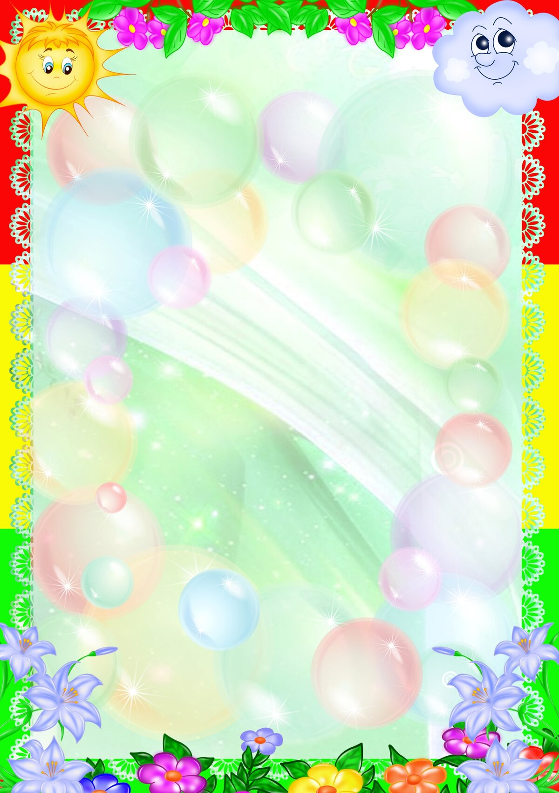

Девочки и мальчики,
Все, без исключения,
Изучайте правила
Дорожного движения!

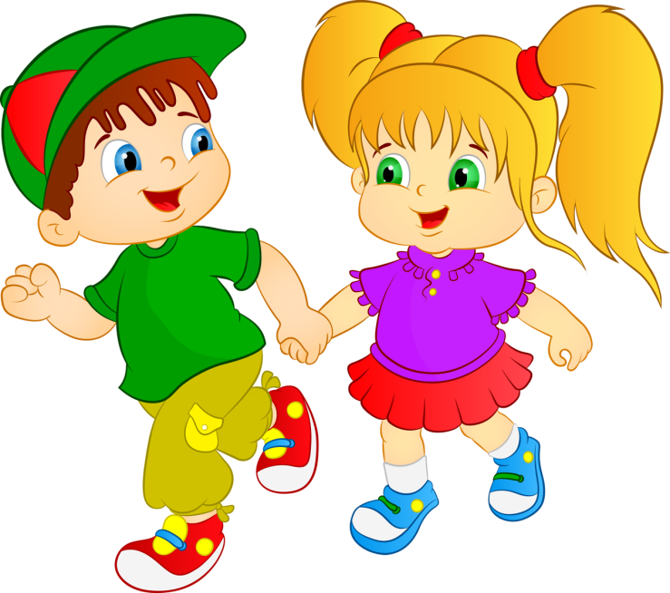

Рассматривали макет дороги (проезжей части)
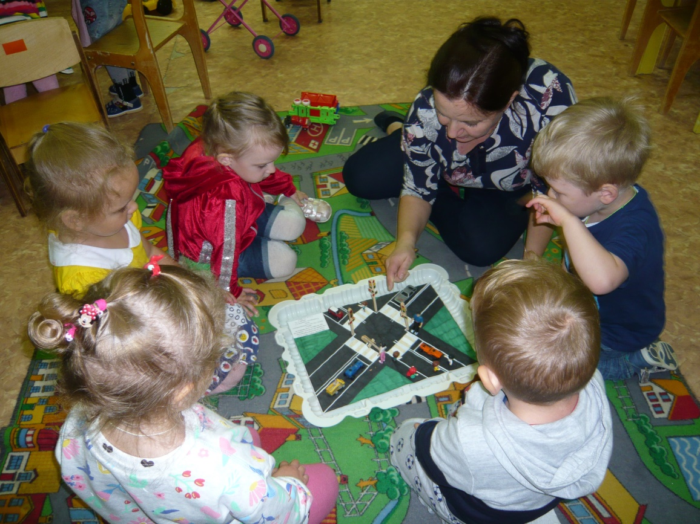

Нам на улице не страшно,
Знаем все мы с давних пор:
Красный свет – идти опасно,
Путь закрыл нам светофор.
Жёлтый свет горит – смотри,
Скоро сможет перейти.
Свет зелёный (не забудь!)
Говорит: «Свободен путь!»

Рассматривали книжки-малышки,
альбомы и картинки по ПДД
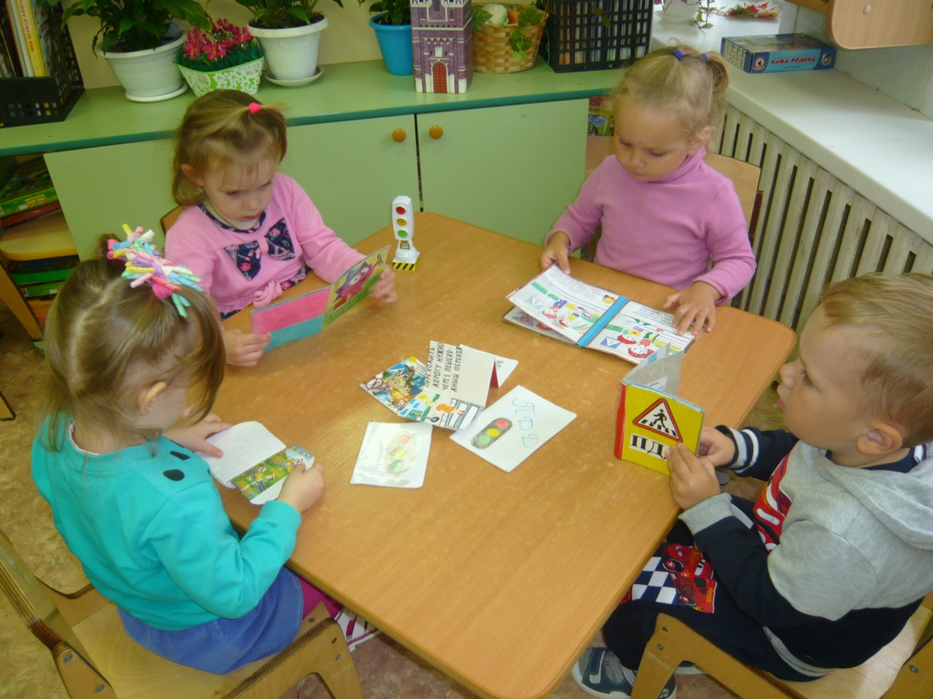

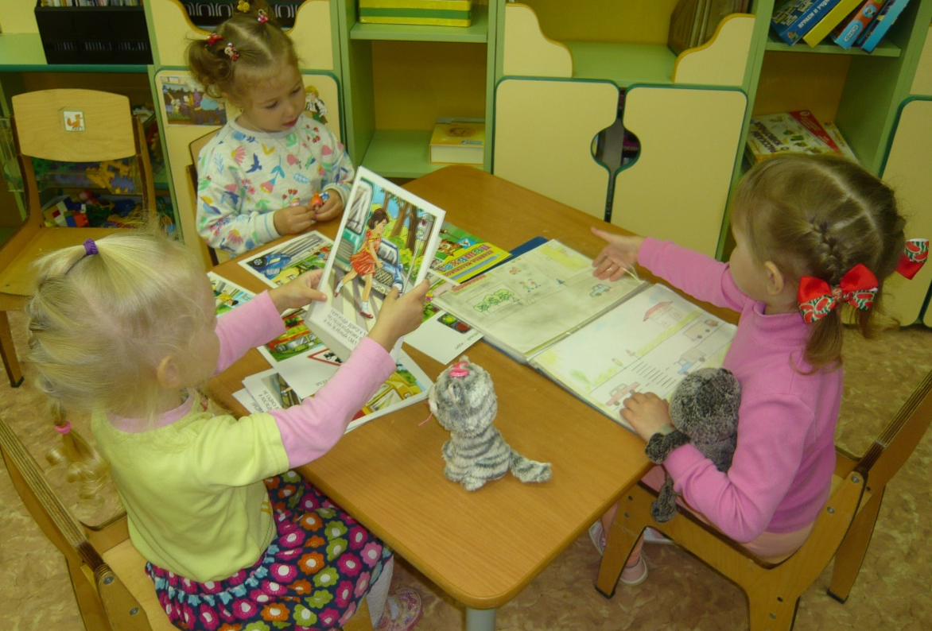

Играли в настольно-печатные игры

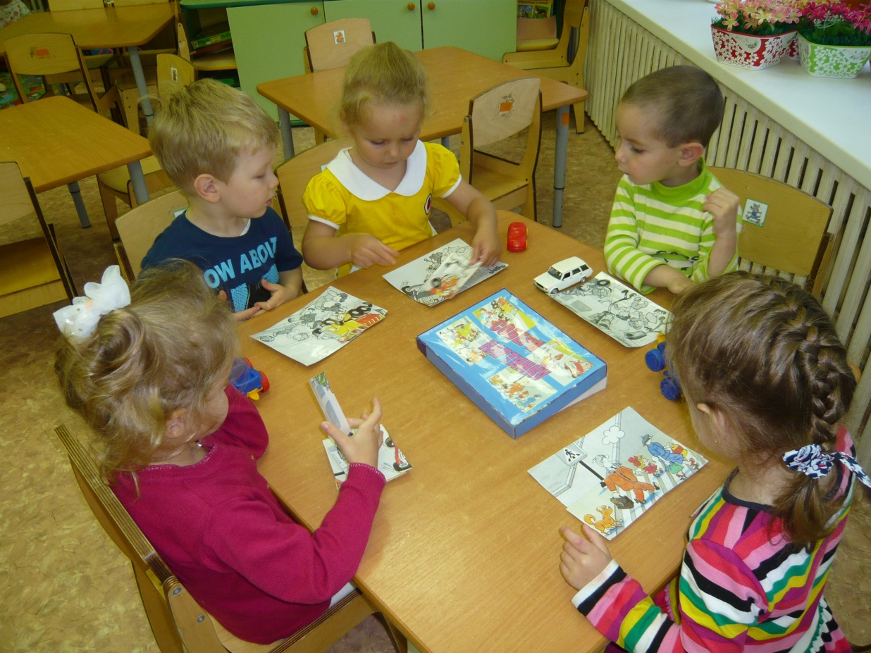
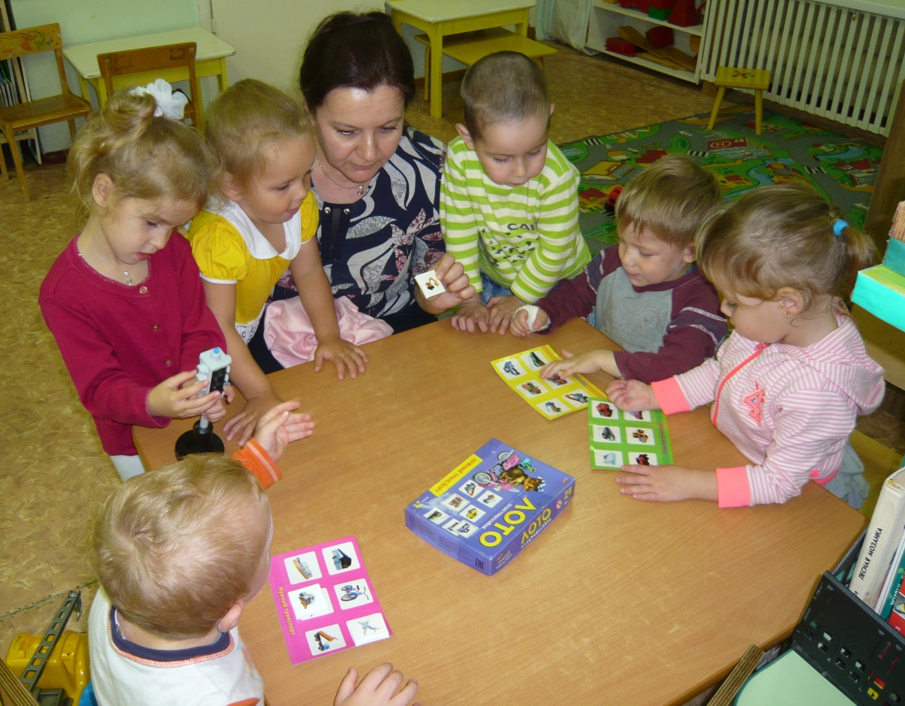

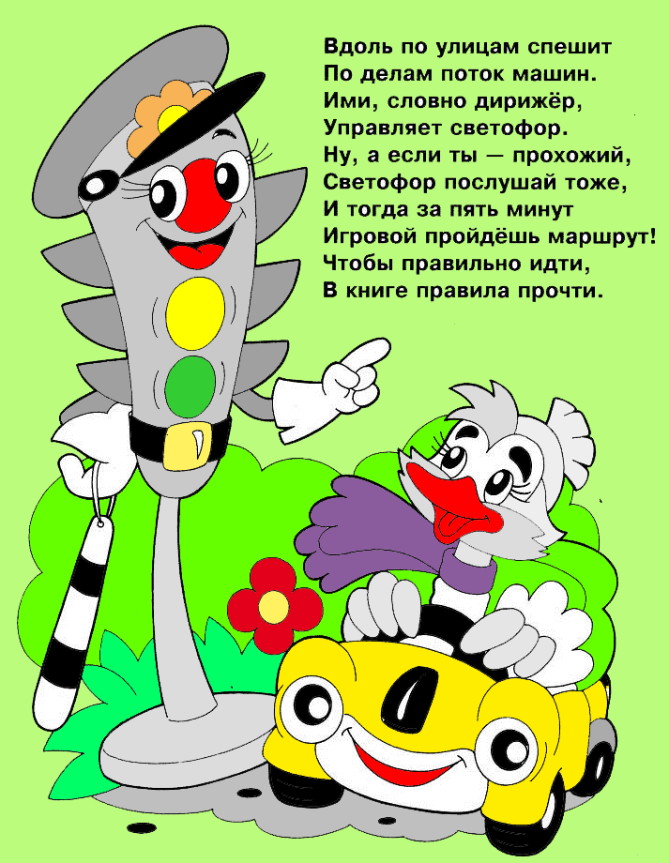
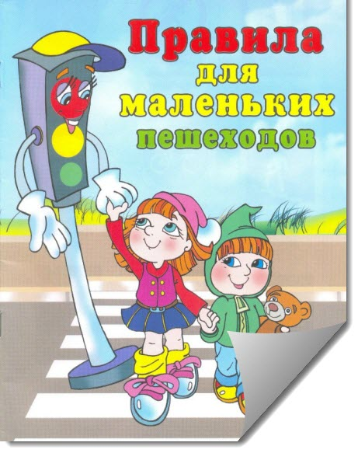
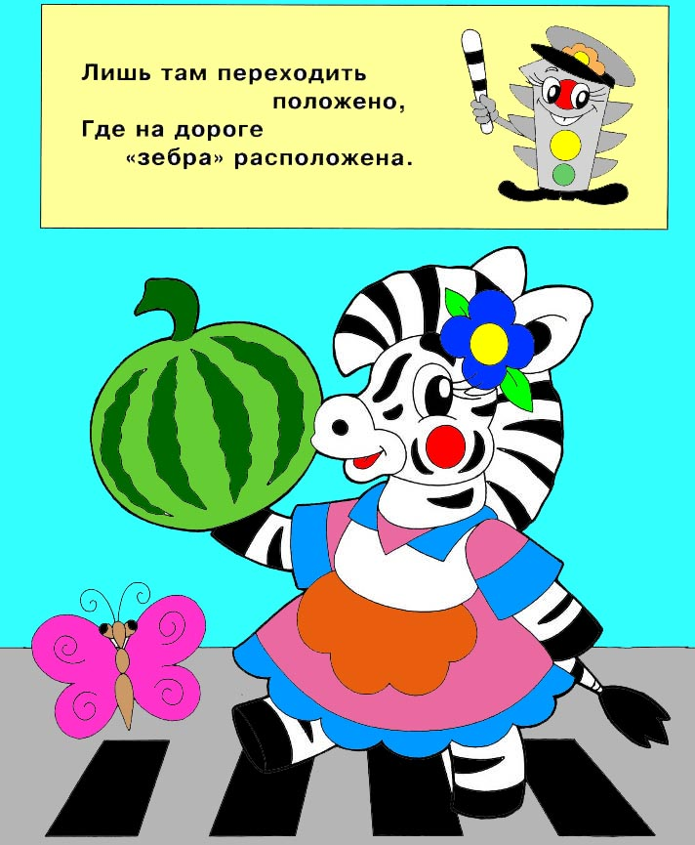

К нам приходила Красная Шапочка,
которая рассказала, что Серый волк
сломал светофор в сказочном лесу.
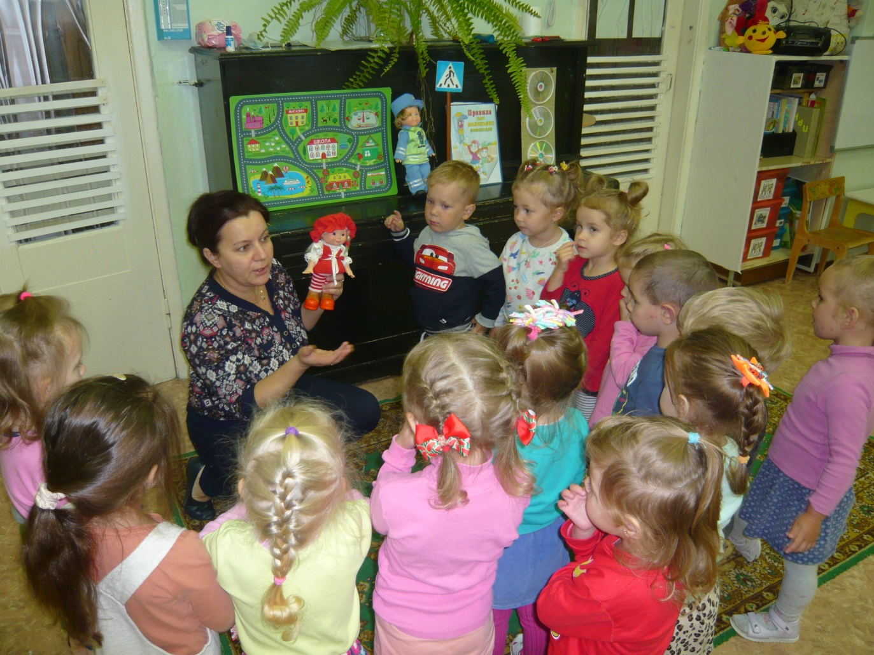
И дети решили ей помочь: изготовить новый светофор….
и даже не один
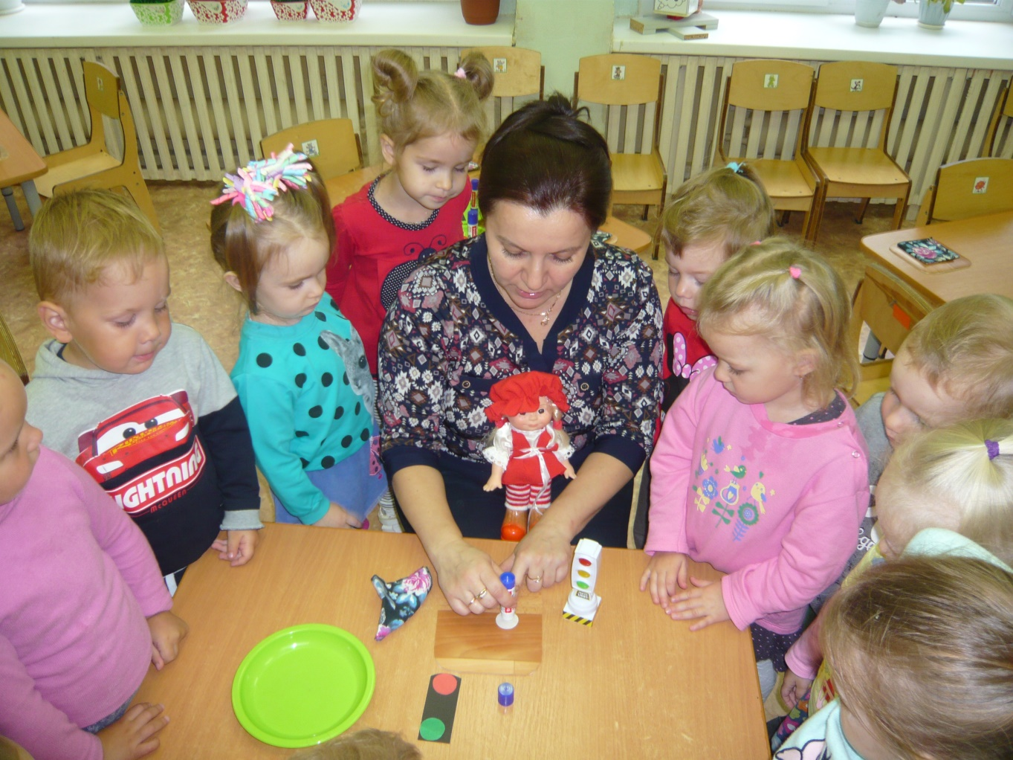

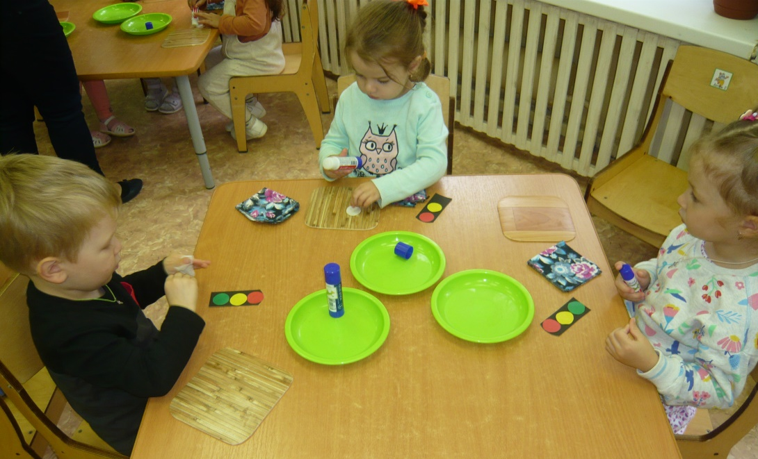

Мы очень все старались!

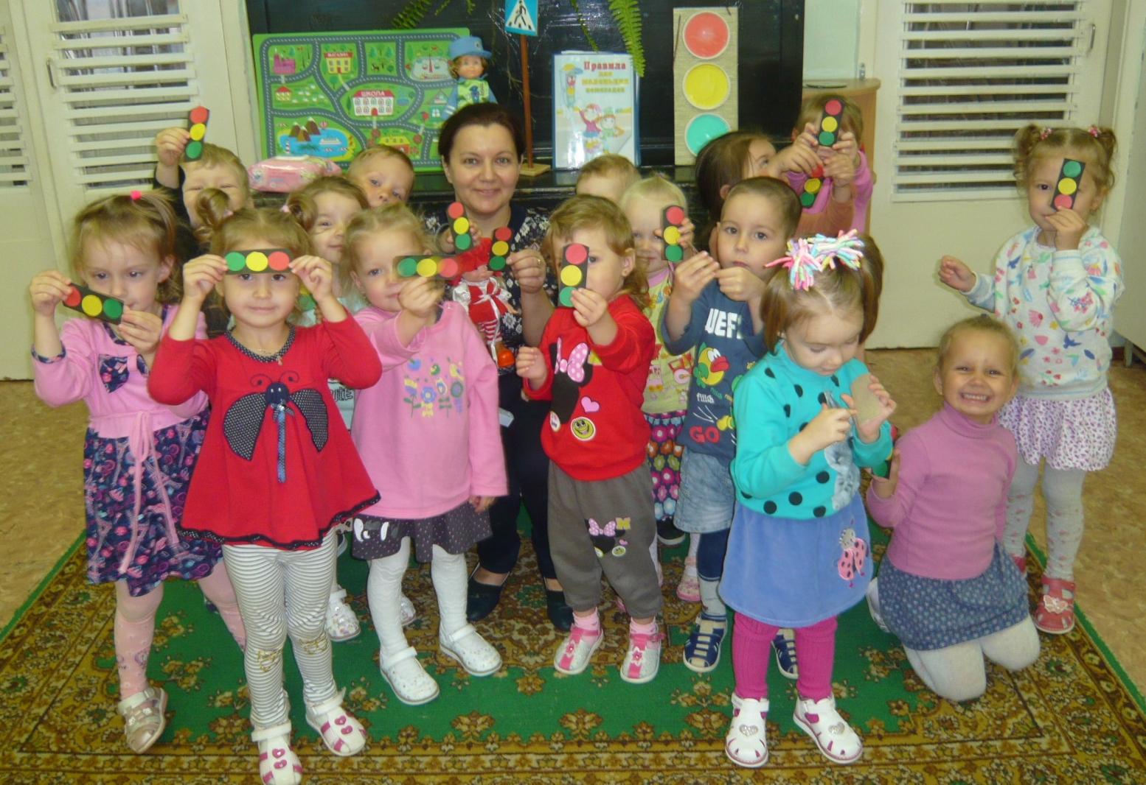

Полицейский Митя подарил нам
игровые коврики по ПДД

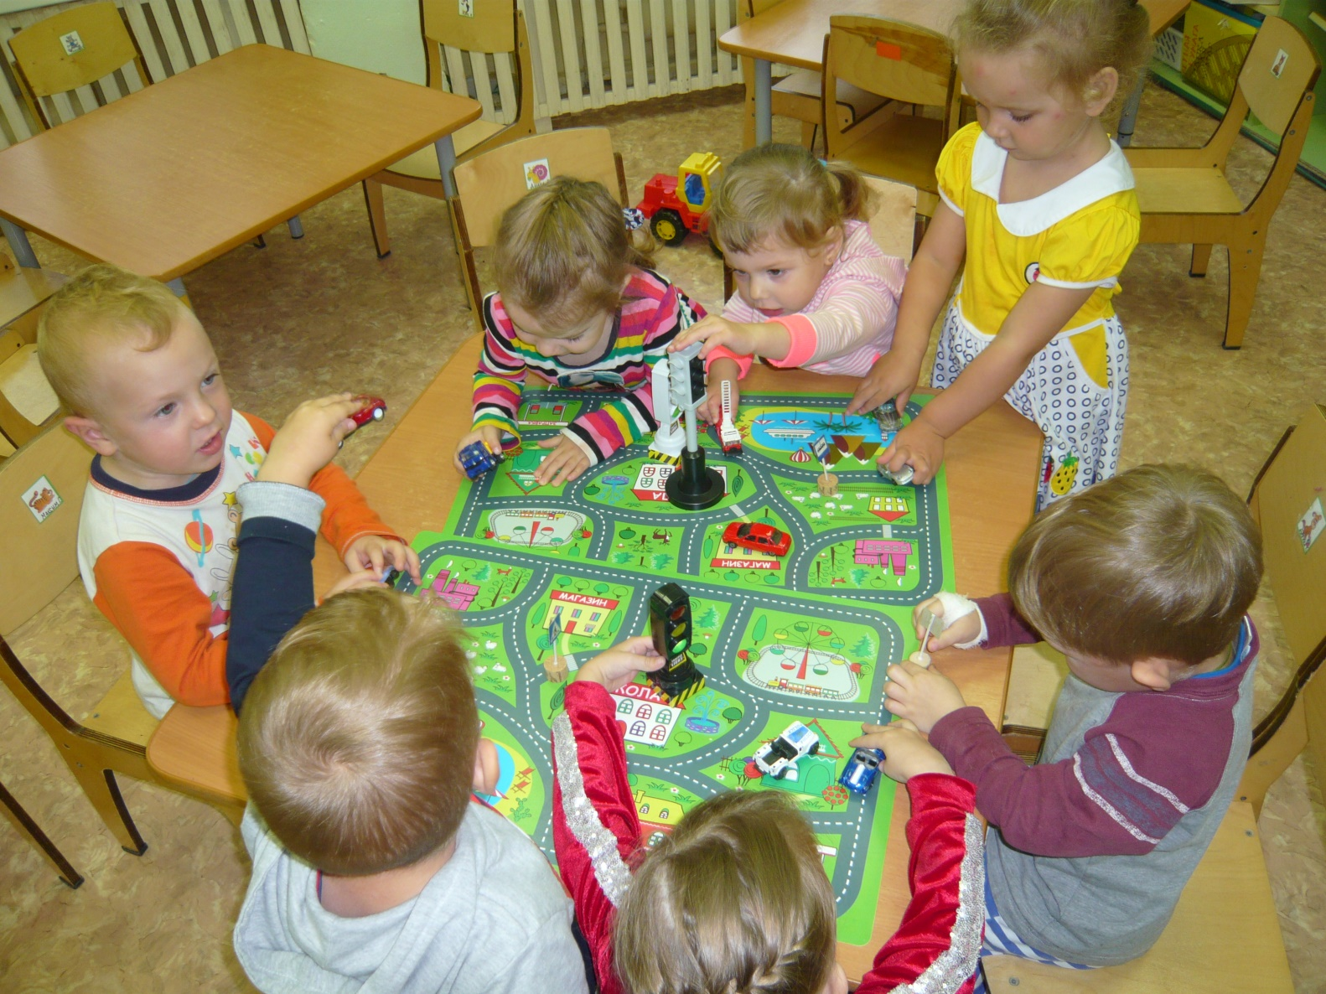

Я сегодня рулевой,
У меня машинок рой.
По паласу их катаю —
В гости маму зазываю.

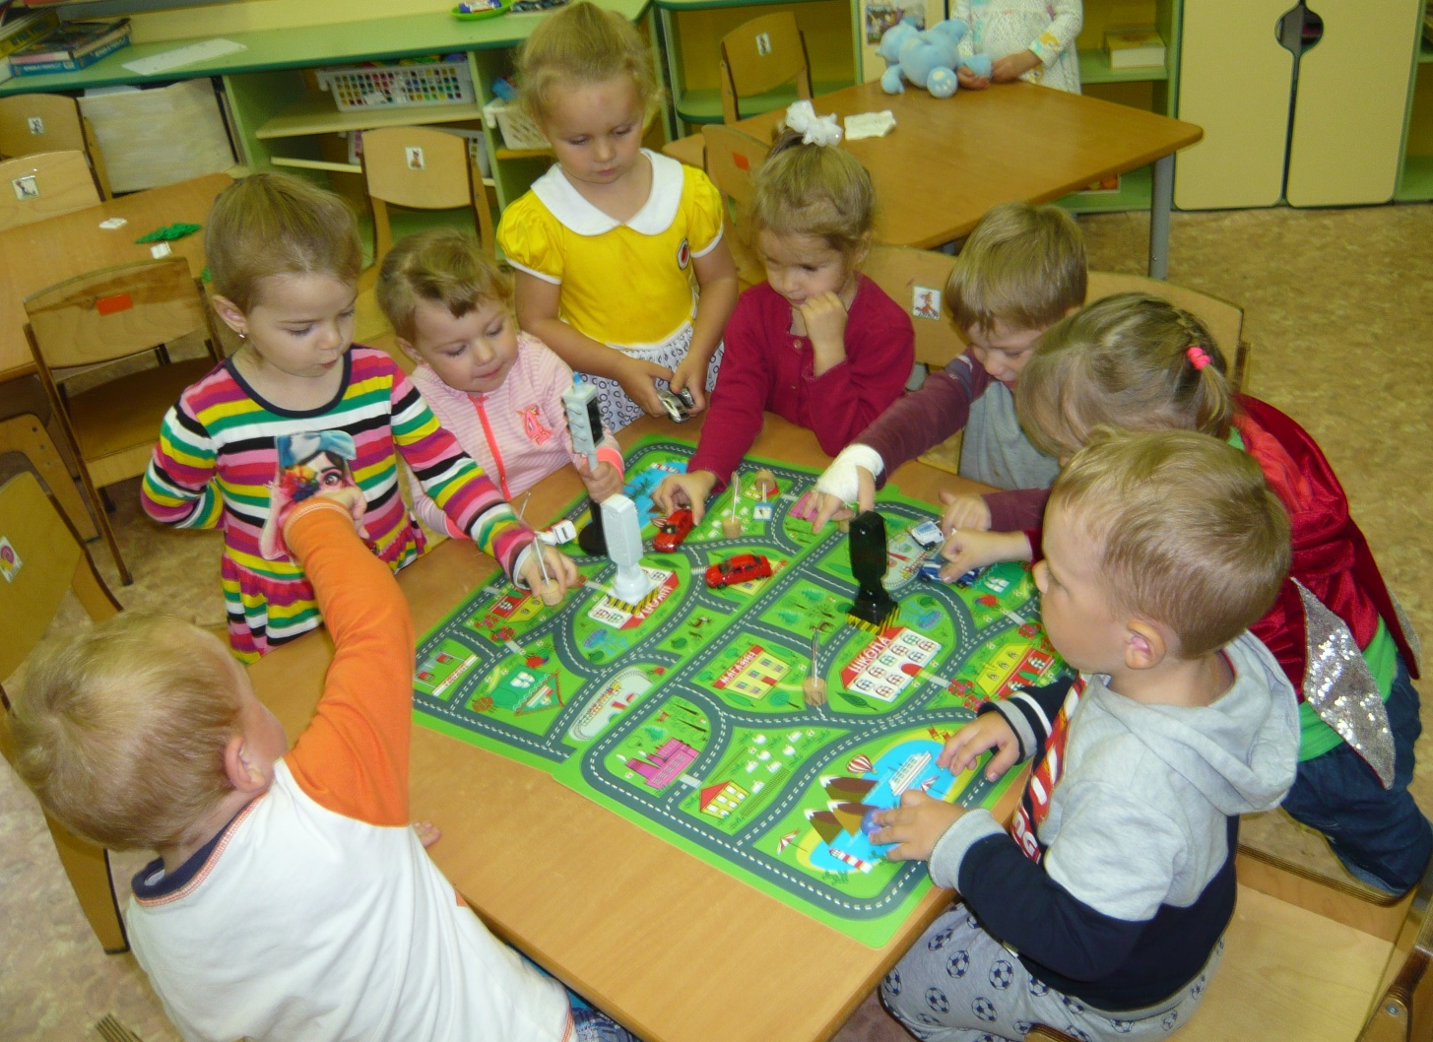

Машинок много у меня —
Есть красные, зеленые.
И каждый день их в садик я,
Ношу, чтоб поиграли и друзья.

Сорока рассказала,
что в городе есть чудище с тремя глазами.
Люди и машины его слушаются.
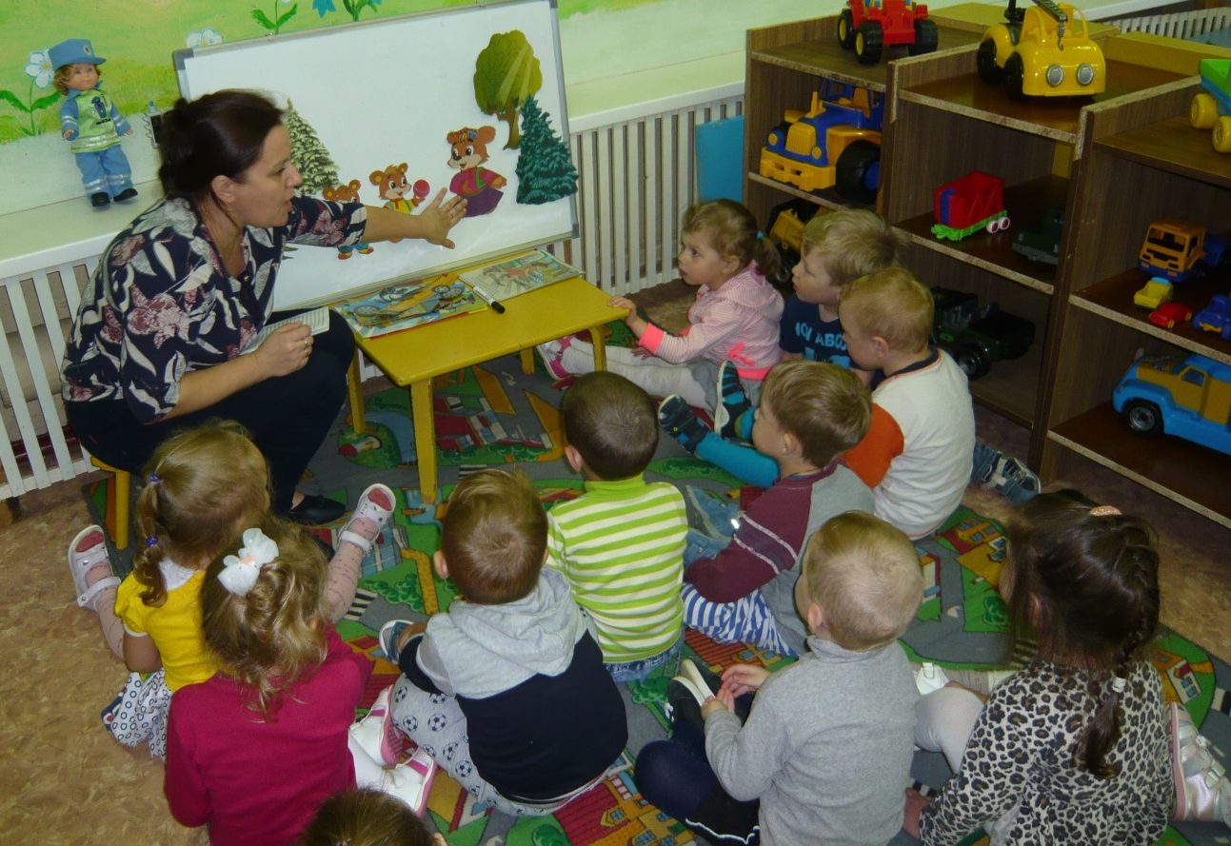
И вместе с медвежатами узнали, что
что это Светофор.
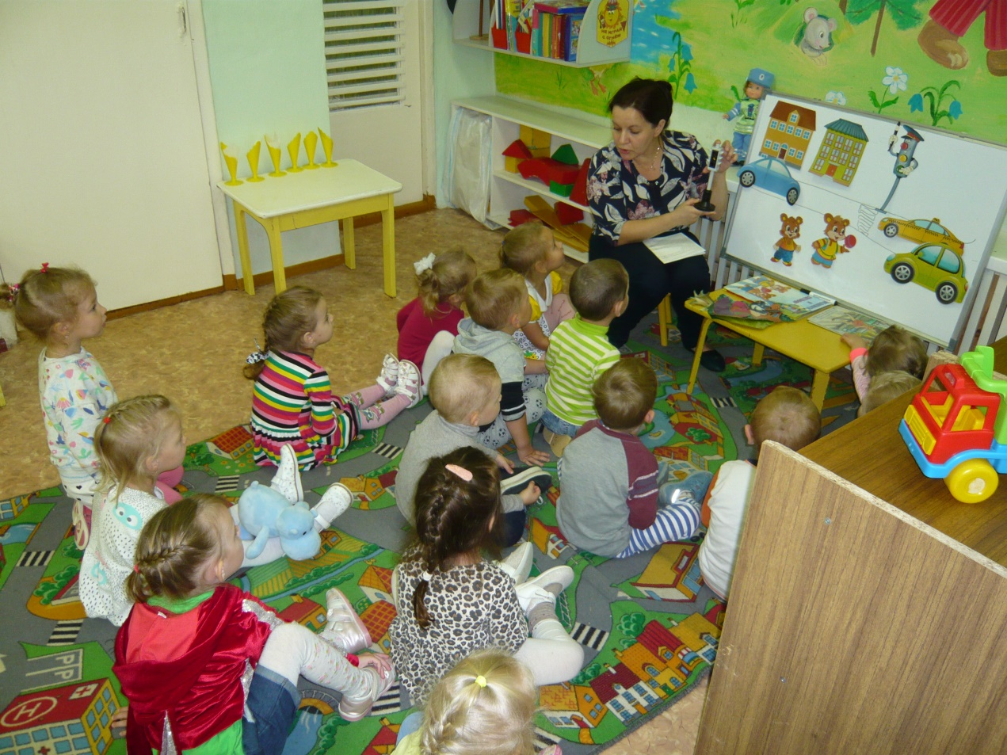

Мы — пешеходы
На дороге множество правил:
Кто где едет, куда как идти.
Их придумали, чтобы аварий
Не случилось с тобою в пути.
Если ты пока не можешь
Рассмотреть дорогу,
Выходить туда не надо-
Подожди немного.
Пусть машины пронесутся,
Разойдутся люди,
И всю трассу постепенно
Лучше видно будет.
Вот тогда ступай спокойно
Вдоль по переходу,
Где всегда ходить удобно
Пешему народу.

Галина Шалаева

